TODO NUESTRO APOYO ES PARA LA MOVILIZACIÓN PACÍFICA EN FAVOR DE LA UNIVERSIDAD PÚBLICA: ALCALDE DE PASTO
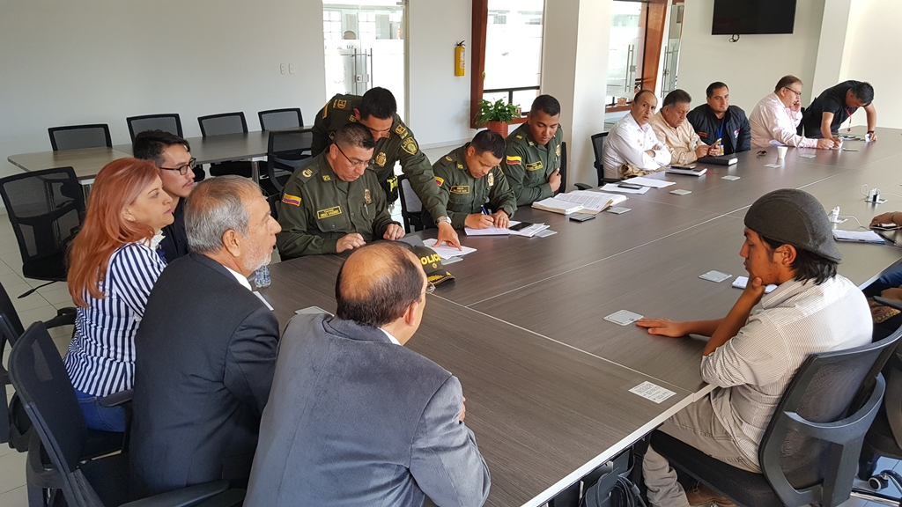
Con la conclusión de que se seguirán dando plenas garantías para la protesta pacífica en defensa de la universidad pública, terminó la reunión cumplida en las últimas horas, entre voceros de los estudiantes y el rector de la Universidad de Nariño y las autoridades civiles y de policía, con el acompañamiento de la Personería Municipal y la Defensoría Regional del Pueblo, que estuvo coordinada por el alcalde de Pasto Pedro Vicente Obando Ordóñez.
Durante este encuentro, el mandatario local, reiteró su postura a favor de la movilización pacífica en defensa de la universidad pública, y aseguró que la esencia de su gobierno, ha sido y seguirá siendo siempre, el dialogo y la concertación; y celebró que se cuente con este tipo de escenarios, que permiten que todos los actores, tanto estudiantes y autoridades puedan interlocutor y llegar a acuerdos para garantizar la movilización pacífica. “La movilización la seguimos manteniendo como un principio fundamental, pero dentro de un marco del respeto al ciudadano, sin interrumpir las actividades de los demás ciudadanos”, expresó el mandatario.
Así mismo el alcalde de Pasto dijo que “se han recibido las sugerencias por parte de los representantes del movimiento estudiantil para establecer mecanismos, para que de mutuo acuerdo se puedan hacer todos los acompañamientos. Han planteado dos cosas muy importantes: una es la inviolabilidad al territorio universitario establecido desde hace mucho tiempo atrás y en segundo lugar el respaldar esa propuesta pero respetando los derechos de los ciudadanos, no se puede entorpecer la comunicación de un sector a otro por la movilización, estamos de acuerdo con ella pero dentro de los límites que nos ofrece la propia constitución política de Colombia,” puntualizó.
Por su parte el rector de la Universidad de Nariño, Carlos Solarte Portilla, destacó que el dialogo haya sido abierto y que los estudiantes hayan podido expresar sus inquietudes frente a las circunstancias que se han dado durante las últimas jornadas de movilización protagonizadas por los estudiantes. Así mismo le pidió al comandante de la Policía Metropolitana, que bajo ninguna circunstancia permita que el ESMAD ingrese al campus universitario, solicitud que reconoció fue acogida por el oficial.
De igual manera recordó que ha sido claro que todas las manifestaciones que se realicen para defender la universidad pública, en el marco de la Constitución y la ley tienen todo su respaldo, así como lo han manifestado todos los rectores de las universidades públicas del país.
Frente a los rumores sobre capturas de estudiantes que habrían estado participando en la protesta universitaria, el coronel Diego Alejandro Vásquez, Comandante de la Policía Metropolitana de Pasto, indicó que sus hombres pusieron a disposición de la Fiscalía a un joven por razones diferentes a la protesta social. “Posterior a los eventos que se presentaron en la universidad el día de hoy, una persona que circulaba frente a las instalaciones de la Policía, fue requerida para una requisa y allí se le halló, 350 gramos de marihuana dosificada”. Dijo que “este hecho ha generado una serie de comentarios en redes sociales, que no corresponden a la realidad”.
Por su parte el vocero del movimiento estudiantil, Bryan Camilo García, reiteró su llamado a la Policía Metropolitana, a respetar la autonomía universitaria, no ingresando a sus campus. De igual forma que debe haber primero interlocución antes del uso excesivo de la fuerza. Pidió que se siga acompañando la movilización estudiantil por parte del Ministerio Público, la Alcaldía de Pasto y otras entidades.
El vocero estudiantil dijo que la movilización social pacifica continuará en el marco del paro nacional universitario y que precisamente ya se han venido trabajando en este tipo de escenarios con la Alcaldía de Pasto y otras entidades, para buscar garantías y acompañamiento a las nuevas actividades que se desarrollarán.
Como una de las solicitudes formuladas en esta reunión por la Personera Municipal, Viviana Rúales, este jueves 25 de octubre, a las 4:00 de la tarde se instalará la mesa de seguimiento al respeto y garantía de la protesta pacífica, según lo estipulado en la Resolución 1190 del 3 de agosto de 2018, expedida por la Presidencia de la República, a la que pueden concurrir voceros de los estudiantes y de la parte administrativa de la Universidad de Nariño.
Información: Secretaria de Gobierno, Carolina Rueda. Celular: 3137652534.
Somos constructores de paz

SEGÚN REPORTE PRELIMINAR CERCA DE 110 MIL PERSONAS PARTICIPARON ACTIVAMENTE EN EL VIII SIMULACRO NACIONAL DE RESPUESTA A EMERGENCIAS
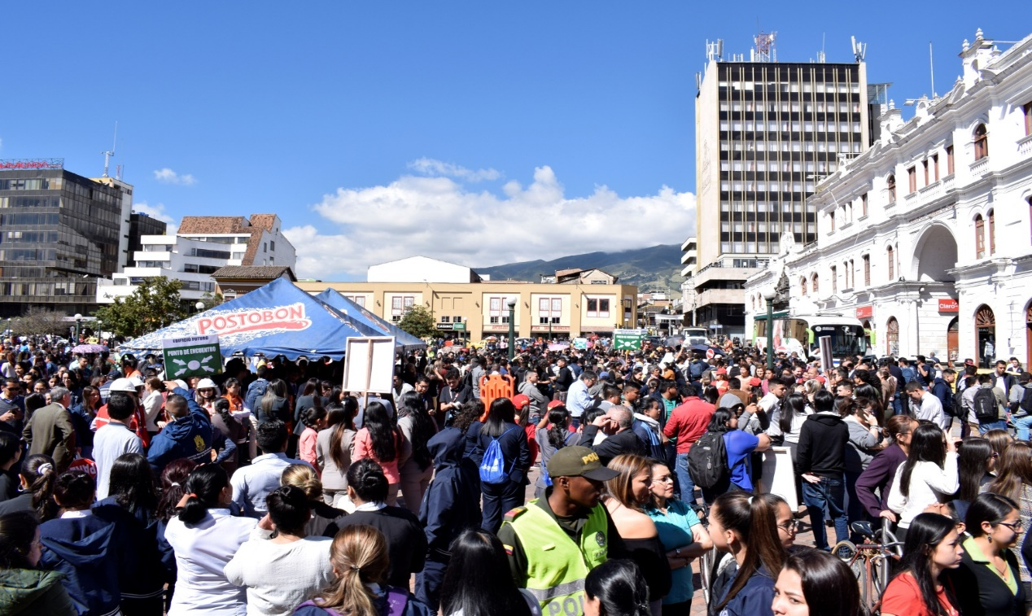
Cuando el reloj marcó las 9:00 de la mañana de este este miércoles 24 de octubre, aproximadamente 110 mil personas, del municipio de Pasto, acogieron la orden de agacharse, cubrirse y sujetarse. Pasados unos minutos procedieron a evacuar hacia los distintos puntos de encuentro, ejercicio que permitió, una vez más medir la capacidad de respuesta de la comunidad para estar prevenidos ante un desastre natural, como puede ser un eventual sismo. Este simulacro se realizó por octava vez en todo el municipio y fue realizado en simultanea nacional. El ejercicio fue liderado por la Alcaldía de Pasto a través de la Dirección para la Gestión del Riesgo de Desastres-DGRD.
En el centro de la ciudad, sector de la plaza de Nariño, fue el lugar donde confluyeron distintos grupos de personas que evacuaron sus lugares de trabajo o residencia y que, de manera voluntaria, participaron activamente en este ejercicio. Álvaro Navarrete, Gerente de Hotel Galerías manifestó, “el desarrollo de este simulacro ha tenido una preparación óptima, para que podamos responder en momentos de pánico de tensión y podamos salir organizadamente, esto no es un juego y me agradaría que cada vez más gente se vincule.
De la misma manera, Maritza Rosero, Administradora del Centro Comercial los Andes, expresó, “el simulacro lo realizamos de manera ordenada, donde participaron la mayoría de los copropietarios y arrendatarios y me pareció muy importante porque nos ayuda a mirar falencias ante las consecuencias reales que puede traer consigo un sismo”.
También se destacó una participación activa y comprometida por parte de los medios de comunicación, quienes cada vez se suman activamente al desarrollo de estos ejercicios de gran importancia para la comunidad, así como lo describió Claudia Ortega Sarria, Comunicadora Social, y periodista de la Radio Caracol Pasto, quien explicó, “creo que los medios de comunicación hemos reafirmado nuestro compromiso con el tema de Gestión del Riesgo, en una ciudad donde tiene actividad sísmica por el volcán, nos invita a seguir trabajando a diario en temas de prevención y de gestión del riesgo; y hoy seguimos aportando en este simulacro con hechos como la red radial que se hace por un bien común de ciudad ante una emergencia”, puntualizó Ortega Sarria.
La meta reportada por la DGRD, siendo revisado el 91%, supera ampliamente la meta de este año, que era la de sobrepasar las 100 mil personas y que en total se inscribieron para participar del simulacro 119.324 personas, de las cuales 108.106 personas participaron activamente según el último reporte. En el reporte se inscribieron un total de 524 mascotas y hasta el momento son 103 las mascotas que fueron evacuadas.
Información: Director Gestión del Riesgo Darío Andrés Gómez. Celular: 3137082503 gestiondelriesgo@pasto.gov.co
Somos constructores de paz

CON ÉXITO SE DIO CUMPLIMIENTO AL OCTAVO SIMULACRO MUNICIPAL DE EVACUACIÓN POR SISMO
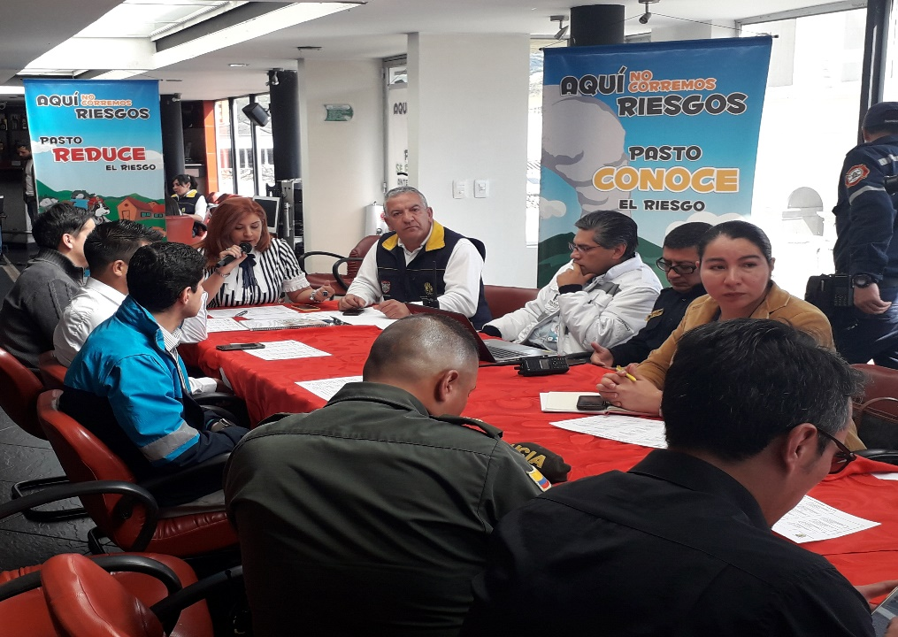
La Alcaldía de Pasto, a través de la Dirección para la Gestión de Riesgo de Desastres – DGRD, realizó con éxito el Octavo Simulacro Municipal de Evacuación por Sismo, que tuvo como propósito apreciar la capacidad de respuesta comunitaria y generar medidas de autoprotección ante un evento sísmico.
La alcaldesa (e) Carolina Rueda Noguera manifestó un balance muy positivo en cuanto al resultado que tuvo el simulacro, puesto que se evidenció la capacidad de respuesta de la comunidad frente al tema de sismos, “es importante que estos ejercicios se realicen porque generan la preparación necesaria, para que ante una circunstancia sísmica, saber cómo debemos reaccionar y podamos salvar nuestras vidas. Hoy se activó la cadena de llamado a toda la comunidad e instituciones, las cuales estuvieron muy activas y comprometidas con el tema, tuvimos una inscripción de 119.330 personas y 524 mascotas, nuestra meta era superar los 100.000 participantes y se ha logrado, hemos llegado aproximadamente a los 129.321 participantes”.
Así mismo dijo que este ejercicio se debe volver parte de la cotidianidad, entendiendo que, “vivimos en las faldas de un volcán y en una ciudad que presenta unas fallas geológicas donde hemos tenido la prueba de tener sismos, es por esta razón que hacemos un llamado a toda la comunidad para que se integre a estos ejercicios” recalcó la funcionaria.
Por su parte, el director (e) de la Dirección para la Gestión del Riesgo de Desastres -DGRD, Ricardo Ortiz dijo que la participación de este simulacro fue masiva, “tenemos la suerte que la población oye nuestros mensajes, atiende el llamado respecto a participar de estos simulacros de evacuación por sismo, con el único objeto de que la gente debe estar muy bien preparada, en cualquier momento dado y salvar sus vidas y con este tipo de ejercicios lo estamos logrando”.
El Comandante del Cuerpo de Bomberos de Pasto, Teniente Charles Benavides manifestó que la respuesta fue bastante positiva porque superó la expectativa que se tenía frente al número de personas inscritas, “la respuesta comunitaria ha sido numerosa, cada día son más personas las que creen que este es un tema importante, prioritario y que debe generar conocimiento y preparación para poder responder frente a eventos que si bien es cierto, no podemos evitarlos, no podemos predecirlos y que son inciertos”.
Este ejercicio se ha institucionalizado anualmente por parte de la Administración Local, pero dentro de los diferentes sectores educativos, empresariales, de servicios, comerciales y comunitario, se adelantan periódicamente ejercicios de evacuación e incluso se hacen simulacros de atención de emergencias en estos sectores, explicó el comandante del cuerpo de bomberos de Pasto, “nosotros a lo largo de todo el año hacemos capacitaciones, acompañamiento y asesorías, en la ciudad se realizan más de 1.000 simulacros al año en los diferentes sectores y este es donde todos participamos, donde todos podemos hacer parte de esas acciones encaminadas a generar cultura de la prevención”.
Información: Secretaria de Gobierno, Carolina Rueda. Celular: 3137652534
Somos constructores de paz

LA SEMANA DE LA PARTICIPACIÓN Y CULTURA CIUDADANA, UN ESPACIO DE INTERACCIÓN
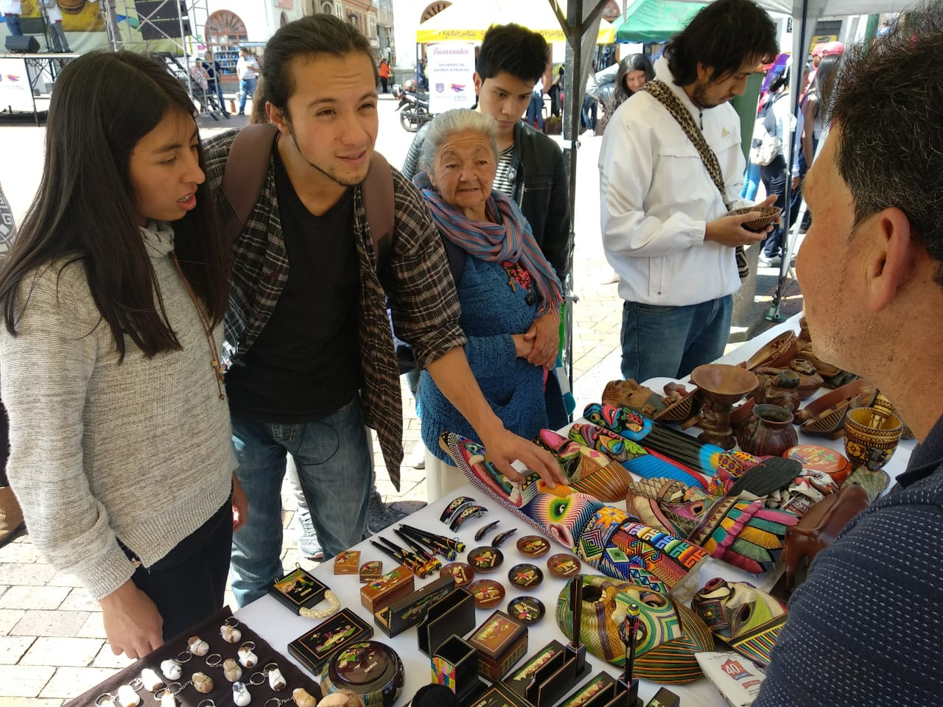
En el marco de la Semana de la Participación y Cultura Ciudadana, se llevó a cabo la vitrina empresarial, liderada por la Alcaldía de Pasto a través de las Secretarías de Cultura y Desarrollo Comunitario. Jornada en la que participaron artesanos, pequeños productores agrícolas con muestras de sus productos de artesanía, marroquinería, confecciones, viveros de plantas ornamentales, productos naturales y muestra gastronómica de la capital nariñense; simultáneamente se realizaron presentaciones artísticas y culturales.
Al respecto José María Castrillón Artesano del Barniz de Pasto Mopa- Mopa, afirmó "hoy fuimos convocados por la Alcaldía de Pasto para mostrar nuestros productos en este importante evento y también lo hacemos a nivel nacional con la ayuda de la administración".
En estos espacios se vinculan diferentes organizaciones sociales, el Ministerio del Interior, la Agencia Española de Cooperación Internacional para el Desarrollo, delegación Suiza representada por Loïc Frei, instancias de Participación del municipio, muestra teatral de la Secretaría de Bienestar Social a cargo de los 'Sabios de las Narices Rojas' y diferentes artistas que deleitaron al público con canciones y mensajes alusivo a la participación.
Eduar alexamder Arellano integrante de la agrupación ntrevista grupo 'Raíces Creación' del corregimiento San Juan de Anganoy afirmó "la canción con mensajes de inclusión social, dónde todos puedan participar con hip-hot, Fernando conciencia".
La Secretaria de Desarrollo Comunitario Paula Andrea Rosero Lombana hace una invitación a toda la ciudadanía para que participen de estos eventos culturales y artísticos que nos permiten promover una cultura ciudadana en torno a los valores como el respeto, la participación y la tolerancia.
Información: Secretario de Cultura, José Aguirre Oliva. Celular: 3012525802
Información: Secretaria de Desarrollo Comunitario, Paula Andrea Rosero Lombana. Celular: 3017833825
Somos constructores de paz

CUARTA JORNADA NACIONAL DE VACUNACIÓN ‘DÍA DE PONERSE AL DÍA’
La Secretaría de Salud invita a toda la población, a la Cuarta Jornada Nacional de Vacunación “Día de ponerse al día”, que tendrá como día central, el sábado 27 de octubre y que pretende aumentar el acceso equitativo al sistema de vinculación, promoviendo el acceso a una vacunación sin barreras.
La Secretaria de Salud Diana Paola Rosero invita a los padres, madres y cuidadores, a unirse a la iniciativa y vacunarse, asistiendo a cualquiera de los puestos de vacunación, tanto para la parte rural como urbana, los cuales estarán abiertos en jornada continua a partir de las 8:00 de la mañana, hasta las 4:00 de la tarde. De igual manera dijo que la vacunación es sin barreras y que el esquema nacional de vacunación cuenta con 21 vacunas que protegen contra 26 enfermedades y, además, es completamente gratuito.
Vale la pena resaltar, que el Instituto Nacional de Salud y el Ministerio de Salud y de la Protección Social, efectuaron una visita al municipio de Pasto, para realizar un taller de respuesta rápida a brotes de Sarampión Rubeola, con el fin de prevenir estas enfermedades, con la aplicación de vacuna de Triple Viral en la edad correspondiente.
En esta última jornada de vacunación del año 2018, la población objeto a vacunar es la siguiente:
- Niños y niñas menores de seis años de edad con dosis de esquema de acuerdo a la edad y niños y niñas susceptibles que aún no tienen sus vacunas correspondientes.
- Niñas de 9 a 18 años de edad para la aplicación de la vacuna de VPH.
- Población gestante para la aplicación de la vacuna de Influenza a partir de la semana 14 y vacuna de TdaP gestante a partir de la semana 26 de su embarazo.
- Población en edad fértil de 10 a 49 años de edad para la aplicación de la vacuna de Toxoide Tetánico para prevenir esta enfermedad.
- Población de 1 a 59 años de edad, residente en municipios de riesgo para fiebre amarilla y viajeros a zonas de riesgo nacional e internacional.
- Niños y niñas de 2 a 10 años de edad que no tengan esquema de vacunación con Triple Viral - SRP de acuerdo a su edad para prevenir Sarampión, Rubeola y Parotiditis.
No se debe olvidar que la vacunación es totalmente gratuita y sin barreras.
Información: Secretaria de Salud Diana Paola Rosero. Celular: 3116145813 dianispao2@msn.com

Somos constructores de paz

ALCALDÍA DE PASTO INICIA DIPLOMADO EN POLÍTICA PÚBLICA PARA LA PARTICIPACIÓN CIUDADANA
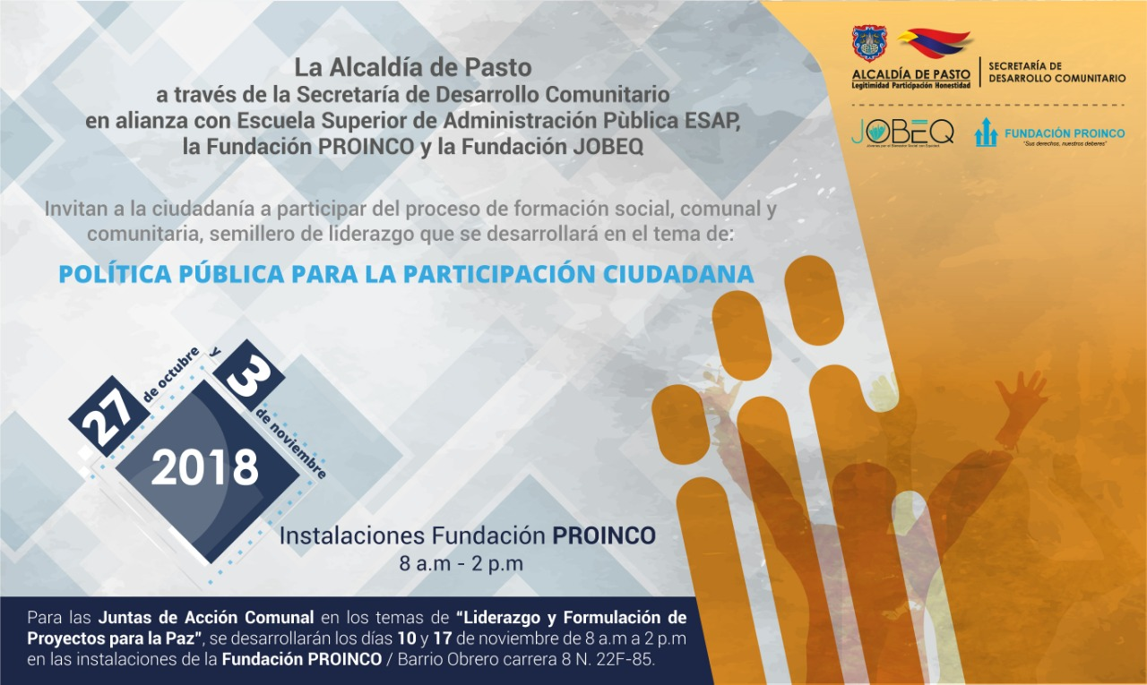
La Alcaldía de Pasto a través de la Secretaría de Desarrollo Comunitario y en alianza con la Escuela Superior de Administración Pública ESAP y las fundaciones PROINCO y JOBEG, invitan a la ciudadanía a participar del proceso de formación social, comunal y comunitaria, los sábados 27 de octubre y 3 de noviembre, sobre ‘Política Pública para la Participación Ciudadana’.
La Secretaria de Desarrollo Comunitario Paula Andrea Rosero Lombana, hizo la convocatoria especialmente a los sectores juveniles del Semillero de Liderazgo del municipio y a las organizaciones comunales y comunitarias para que participen en este ciclo de formación, que tiene como propósito cualificar y fortalecer los conocimientos teóricos y prácticos para el desarrollo de las comunidades de la Capital Nariñense.
Estas jornadas se llevarán a cabo en las instalaciones de la Fundación PROINCO, en el barrio Obrero carrera 8N. 22F-85.
Información: Secretaria de Desarrollo Comunitario, Paula Andrea Rosero Lombana. Celular: 3017833825
Somos constructores de paz

INVITACIÓN A PARTICIPAR EN LA ELECCIÓN DE REPRESENTANTES DEL CONSEJO MUNICIPAL DE CULTURA
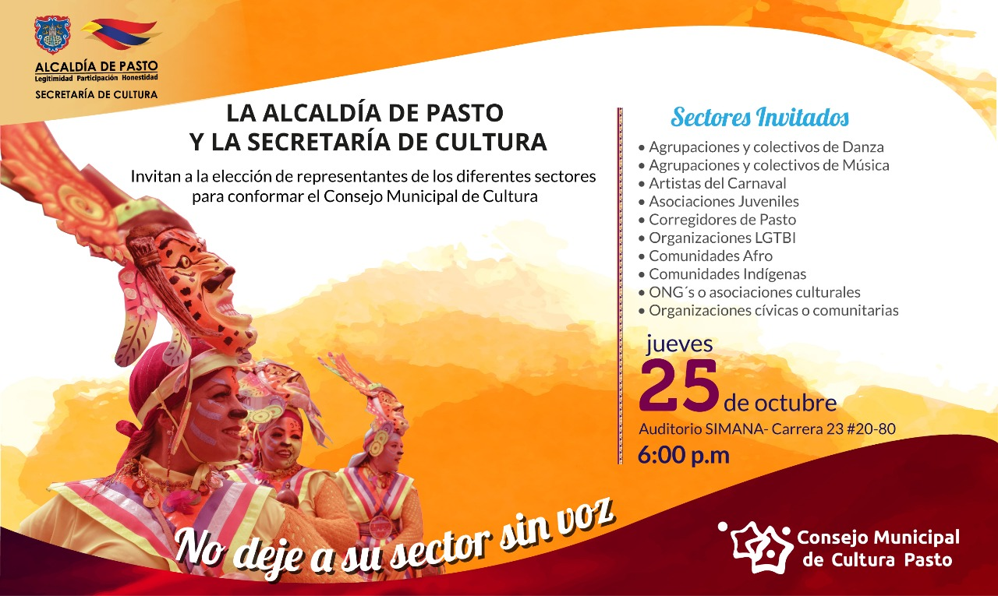
La Alcaldía de Pasto, a través de la Secretaria de Cultura invita a los sectores culturales y artísticos del municipio, a participar en la elección de representantes del Consejo Municipal de Cultura, el jueves 25 de octubre de 2018, a partir de las 6:00 de la tarde, en el Auditorio de SIMANA carrera 23 #20-80, y que tiene como propósito fortalecer y consolidar las diferentes instancias de participación en el sector cultural de municipio.
El Consejo Municipal de Cultura es la instancia participación ciudadana más importante, cuya función es acompañar, asesorar y realizar el seguimiento a la construcción de políticas que requiere el municipio con relación al arte y la cultura. Es por esta razón que se decide hacer una revitalización del Consejo, para que los sectores miembros de esta instancia se integren y participen en los procesos que se adelantan en el municipio. Uno de esos procesos es la construcción participativa del Plan Decenal de Cultura, ejercicio fundamental en donde se están definiendo las políticas, proyectos, programas, lineamientos y acciones que se deben seguir en los próximos 10 años en el sector cultural y artístico del municipio.
Por tal razón se convoca a interesados a la elección de los nuevos representantes de los 10 sectores culturales de Agrupaciones y colectivos de Danza, Agrupaciones y colectivos de Música, Artistas del Carnaval, ONG´s o asociaciones culturales, Organizaciones comunitarias, Asociaciones Juveniles, Corregidores de Pasto, Organizaciones LGTBI, Comunidades Afro, Comunidades Indígenas.
Información: Secretario de Cultura, José Aguirre Oliva. Celular: 3012525802
Somos constructores de paz

SE MODIFICA HORARIO LABORAL EN LA ALCALDÍA DE PASTO DESDE EL MIÉRCOLES 24 DE OCTUBRE HASTA EL JUEVES 22 DE NOVIEMBRE
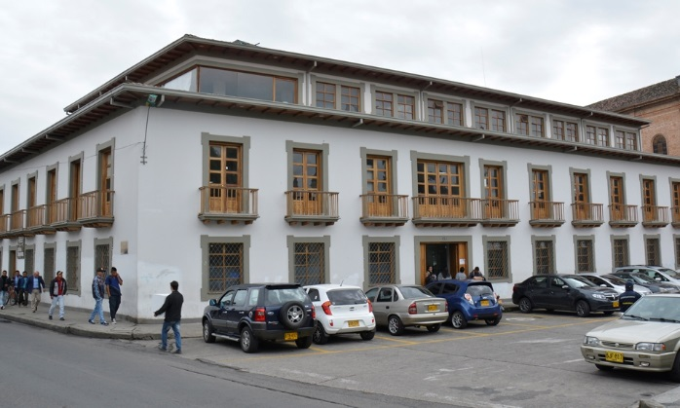
A partir de este miércoles 24 de octubre y hasta el jueves 22 de noviembre de 2018, los funcionarios de la Alcaldía de Pasto, laborarán en horario de 7:00 de la mañana a 12:00 del mediodía y de 2:00 a 6:30 de la tarde y los días sábados 27 de octubre y 3 de noviembre de 8:00 de la mañana a 1:00 de la tarde.
La anterior medida se estipula en la resolución 438 del 22 de octubre de 2018, donde se autoriza a los funcionarios no laborar los días 24 y 31 de diciembre de 2018 y 2,3 y 4 de enero de 2019, previa compensación de la jornada laboral.
Para preservar el servicio público y en virtud de la realización de los Carnavales de Negros y Blancos, se exceptúa de la jornada especial contenida en el acto administrativo a las Secretarías de Hacienda, Cultura, Agricultura, Oficina de Comunicación Social, Dirección Administrativa de Espacio Público, Dirección Administrativa de Plazas de Mercado, personal operativo de la Secretaría de Tránsito y Transporte, Dirección para la Gestión del Riesgo de Desastres, Secretaría de Salud, Oficina de Planeación de Gestión Institucional, el personal operativo de la Secretaría de Gobierno y la Inspección de policía que le haya asignado turno en los días antes mencionados. Sin embargo y en aras de garantizar el bienestar de los funcionarios, se autoriza a que los trabajadores de estas dependencias no laboren los días jueves 20 y viernes 21 de diciembre de 2018.
Ampliar información en resolución: https://goo.gl/rgL3jZ
Somos constructores de paz

EN LA ESCUELA DE ARTES Y OFICIOS, SE OFRECERÁN SERVICIOS DE MANICURE Y PEDICURE A BAJO COSTO
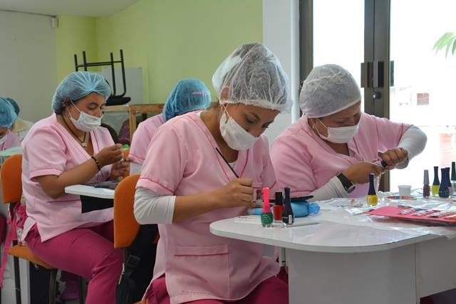
Hasta inicios del mes de diciembre, las estudiantes de la línea de manicure y pedicure de la Escuela de Artes y Oficios, ofrecerán los servicios de limpieza y decoración a la ciudadanía por un costo de $3.000 para manos y $3.000 para pies.
La atención se realizará de lunes a viernes de 8:30 a 11:00 de la mañana y de 2:30 a 4:00 de la tarde en la Escuela de Artes y Oficios, junto a la Casona Taminango.
Rosa Ruales, instructora de manicure y pedicure, extendió la invitación a la ciudadanía para que se acerque a la Escuela de Artes y Oficios y solicite este servicio, como una forma de apoyar a las estudiantes que posterior a su proceso de formación, sueñan con establecer sus emprendimientos. “Son personas que llegaron a la Escuela para aprender un oficio y apoyar económicamente a sus familias y crecer a nivel personal”, destacó.
nformación: Coordinadora Escuelas Artes y Oficios de Pasto, Lucía Edith Burgos. Teléfono: 7231716
Somos constructores de paz

HISTORIA DE PASTO, SERÁ ENCAPSULADA POR CUARENTA AÑOS EN LA IEM LIBERTAD
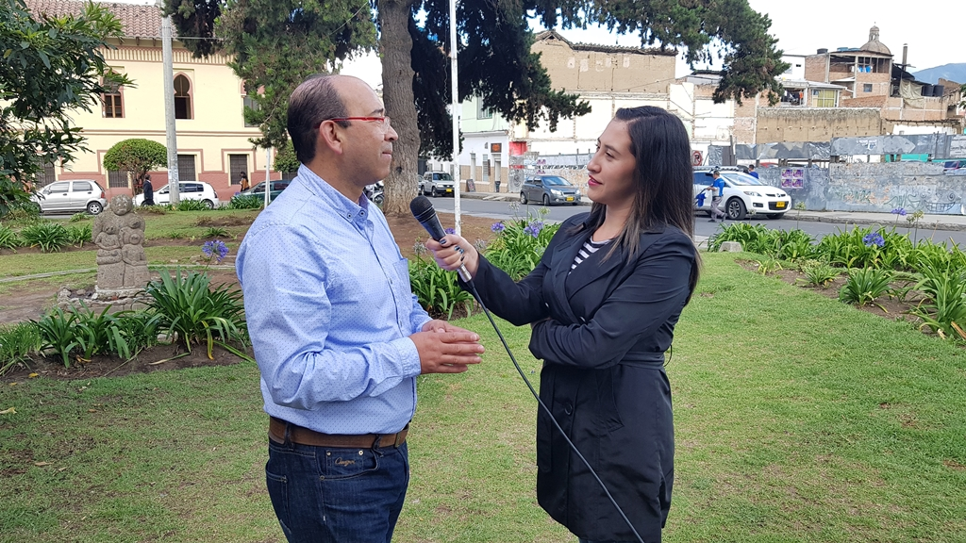
En el marco de la celebración de los 60 años de la Institución Educativa Municipal Libertad, se vienen proyectando diferentes actividades, entre las que se encuentran ‘La cápsula del tiempo, los invitamos a ser parte de la historia’, liderada por los docentes del área de Ciencias Naturales de la jornada de la mañana. La Alcaldía de Pasto se ha vinculado a este proyecto, que tiene como propósito resguardar en una cápsula sellada memorias con videos, entrevistas, fotografías impresas y virtuales, creaciones, objetos, entre otros elementos que representan la historia actual; para ser descubierta en el año 2058.
Olger Basante, Docente de Ciencias Naturales de la Institución Educativa Municipal Libertad, dio a conocer que el recipiente hermético se ubicará en un lugar estratégico del establecimiento educativo, garantizando todas las condiciones, con el fin de que en 40 años las nuevas generaciones puedan descubrir lo que hoy somos, pensamos y hacemos. “Es un espacio abierto a la comunidad, y extendemos la invitación a todos los que tengan la intención de enviar una carta. Esto es un proceso pedagógico e histórico a través del cual veremos si la gestión que hacemos hoy va a repercutir en el futuro y si dejamos un legado y la idea es que en el futuro nos evalúen. Las cartas pueden enviarse al correo claseapartelibertad@gmail.com o en físico al área de Ciencias Naturales jornada de la mañana en el plantel”, puntualizó
El cierre de la cápsula del tiempo, se realizará en un acto público a cumplirse el viernes 16 de noviembre, fecha en la cual se fundó la Institución Educativa Municipal Libertad. Durante la jornada se espera contar con representantes de entidades gubernamentales y privadas, así como la comunidad educativa en pleno.
Somos constructores de paz

ESTE VIERNES 26 DE OCTUBRE EN EL PIT, MUESTRA ARTESANAL “SUGAR CRUNCHY”
Con el propósito de seguir apoyando a los artistas, a sus empresas y microempresas, la Alcaldía de Pasto, en coordinación con la Secretaria de Turismo invitan a propios y visitantes, este 26 de octubre, al Punto de Información Turística de Pasto, para que participen de la muestra con la presentación de “Sugar Crunchy”, para apoyar al artesano nariñense.
En esta exposición la ciudadanía podrá disfrutar de postres y dulces artesanales y tradicionales, con una variedad de sabores, como postres de tres leches, de café, limón, arroz con leche entre otros.
Información: Subsecretaria Turismo, Elsa María Portilla Arias. Celular: 3014005333

Somos constructores de paz

ENTREGA DE INCENTIVOS “JÓVENES EN ACCIÓN” PERIODO DE VERIFICACIÓN SENA MES DE JUNIO Y JULIO 2018 Y UNIVERSIDAD NARIÑO PERMANENCIA Y EXCELENCIA 2018-1
La Alcaldía de Pasto a través de la Secretaría de Bienestar Social y el programa Jóvenes en Acción de Prosperidad Social, se permite comunicar que del 18 de Octubre al 6 de Noviembre del presente año, se realizara entrega de incentivos a estudiantes del Sena y Universidad de Nariño, beneficiarios del programa Jóvenes, mediante giro o cajero automático, por modalidad pico y cedula.

MODALIDAD DAVIPLATA | PICO Y CÉDULA | MODALIDAD GIRO | PICO Y CEDULA
Parque Nariño Calle 18 No. 24-11. | Dispersión todos los dígitos | Parque Nariño Calle 18 No. 24-11. | Dispersión todos los dígitos
Principal Pasto, Calle 17 No. 25 – 40. | Dispersión todos los dígitos |  | Dispersión todos los dígitos
Éxito Pasto Cra. 22 B No. 2 - 57 Av. Panamericana. | Dispersión todos los dígitos |  | Dispersión todos los dígitos
Único Pasto Cl 22 No. 6-61 | Dispersión todos los dígitos. |  | Dispersión todos los dígitos

Mayor información la pueden obtener las instalaciones de la Secretaria de Bienestar Social – Programa Jóvenes en Acción, en horario de atención de 8:00 a 11.00 a.m. y de 2.00 a 5.00 pm - Antiguo INURBE Avenida Mijitayo. Teléfono 7244326 extensión 3012.
Información: Álvaro Javier Zarama Burbano, Subsecretario de Promoción y Asistencia Social, celular 3165774170
Somos constructores de paz

ESTÁ ABIERTA LA LICITACIÓN PÚBLICA PARA CONTRATAR EL MEJORAMIENTO DE LA VÍA CUJACAL, EN PAVIMENTO HIDRÁULICO
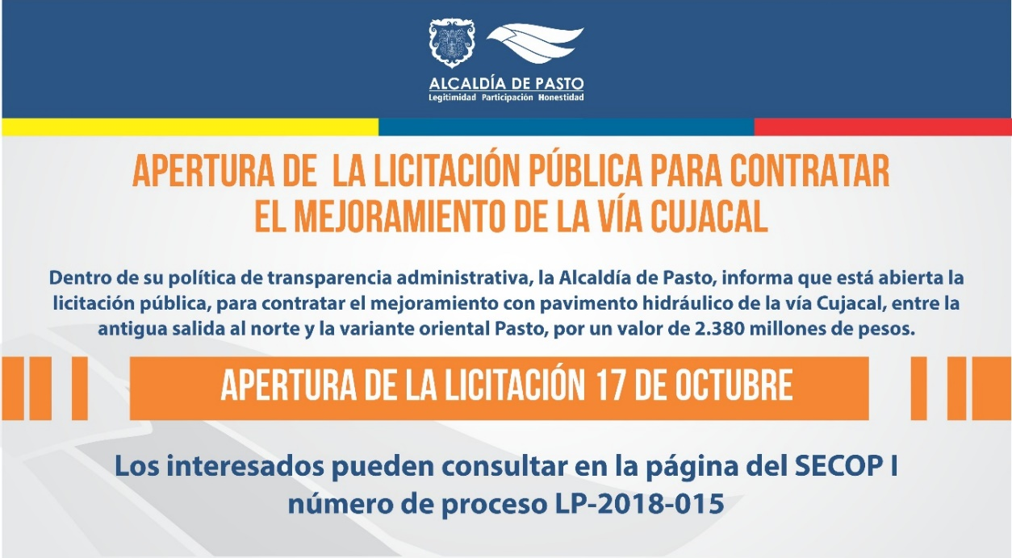
Dentro de su política de transparencia administrativa, la Alcaldía de Pasto, informa que está abierta la licitación pública, para contratar el mejoramiento con pavimento hidráulico de la vía Cujacal, entre la antigua salida al norte y la variante oriental Pasto, por un valor de 2.380 millones de pesos.
En esta licitación pública que está abierta desde este martes 17 de octubre, con la publicación de sus pliegos de condiciones, hasta el 31 de octubre los interesados podrán hacer observaciones al proyecto de pliegos y recibirán respuesta el 2 de noviembre, para así, dar apertura al proceso de selección el 6 de noviembre.
Todos los pasos y tiempos para la presentación de propuestas y evaluación y adjudicación, que se espera sea el próximo 14 de diciembre, pueden ser consultados en el siguiente link:
https://www.contratos.gov.co/consultas/detalleProceso.do?numConstancia=18-21-6253
Información: Directora Contratación Liliana Pantoja Mesías. Celular: 3006207457 lilipa1102@yahoo.es
Somos constructores de paz

HASTA EL 25 DE OCTUBRE SE REALIZARÁ JORNADA DE ACTUALIZACIÓN DE DATOS PARA BENEFICIARIOS DEL PROGRAMA FAMILIAS EN ACCIÓN
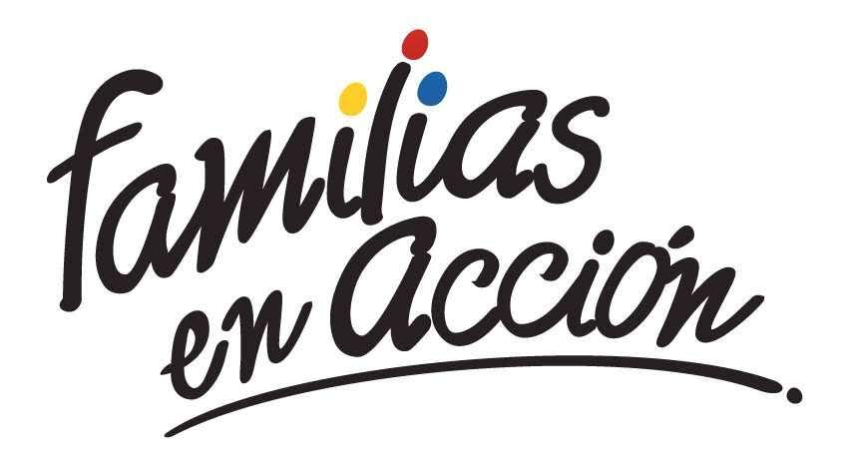
La Alcaldía de Pasto a través de la Secretaría de Bienestar Social y el programa Familias en Acción liderado por Prosperidad Social, se permite comunicar a sus beneficiarios que, del 10 al 25 de octubre del año en curso, en las instalaciones de la Secretaría de Bienestar Social, en horarios de 8:00 a 11:00 de la mañana y de 2.00 pm a 5:00 de la tarde, se realizará una jornada de actualización de datos en la plataforma SIFA.
Se recuerda que esta es una de las corresponsabilidades del beneficiario, “asistir a todas las actividades que sean convocados por el programa”, el cual está estipulado en el Manual Operativo, en su segunda versión, ley 1532 del 2012.
Mayor información puede obtenerse en las instalaciones de la Secretaria de Bienestar Social – Programa Jóvenes en Acción, en horario de atención de 8:00 a 11:00 de la mañana y de 2.00 pm a 5:00 de la tarde en el Antiguo INURBE Avenida Mijitayo. Teléfono 7244326 extensión 3012.
Información: Álvaro Javier Zarama Burbano, Subsecretario de Promoción y Asistencia Social, celular 3165774170
Somos constructores de paz

ABIERTA CONVOCATORIA PARA MIPYMES QUE DESEEN IMPLEMENTAR SOLUCIONES Y/O HERRAMIENTAS TECNOLÓGICAS A CERO COSTO EN SUS EMPRESAS
El Ministerio de las Tecnologías de la Información y las Comunicaciones, brindará de manera gratuita a las Mipyme colombianas, nueve herramientas tecnológicas web o móviles, con el propósito de que logren una mayor productividad y competitividad en el mercado y que esto se vea reflejado en el incremento de sus ventas.
El Ministerio de las Tecnologías de la Información y las Comunicaciones y la Alcaldía de Pasto a través de la Subsecretaría de Sistemas de Información, invitan a las Mipyme a postularse a la convocatoria; diligenciando el formulario de identificación y caracterización: http://webapp.mintic.gov.co/607/w3-propertyvalue-36747.html
Las empresas que sean elegidas como beneficiarias recibirán un correo del Ministerio con la información de la solución tecnológica que se implementará en su empresa. Las soluciones TIC disponibles impactan estas áreas o procesos de la empresa:
- Automatización de nómina
- Automatización de ventas y logística
- Gestión de inventario
- CRM
- Comercio electrónico (Business Intelligence)
- Procesos de dirección
- Marketing digital, Marketplace
- Facturación electrónica/ Plataforma de pagos
- Manejo contable / presupuesto

Particularmente, la herramienta para restaurantes permite el manejo contable, creación e ingreso de insumos, almacén o inventarios de los productos o insumos, administración y ubicación de mesas, toma de orden o pedido, facturación y formas de pago, control de usuarios de sistema (arqueos) y registro de clientes.
El objetivo del Ministerio TIC es alcanzar 30 herramientas tecnológicas, por esa razón se mantiene abierta la convocatoria ‘Masificación de soluciones TIC para las Mipyme’, en la que se buscan otros desarrolladores de herramientas aplicables a los procesos empresariales. Los proponentes podrán recibir hasta $70 millones de pesos por solución, pudiendo postular cada uno hasta tres herramientas. Deben tener presente que se buscan desarrollos para web o móviles que estén enfocados a transformar digitalmente los procesos de nómina, gestión de clientes, inventario, logística, procesos de dirección, facturación electrónica, marketing digital, entre otros.
Las empresas de base tecnológica que tengan mínimo dos años de constitución legal podrán participar en esta convocatoria: https://bit.ly/2sRhO4J
Información: Subsecretario Sistemas de Información, Jonathan Huertas. Celular: 3013706039

Somos constructores de paz

ABIERTAS LAS INSCRIPCIONES PARA VENTAS EN LAS FIESTAS DECEMBRINAS Y CARNAVALES DE NEGROS Y BLANCOS 2019
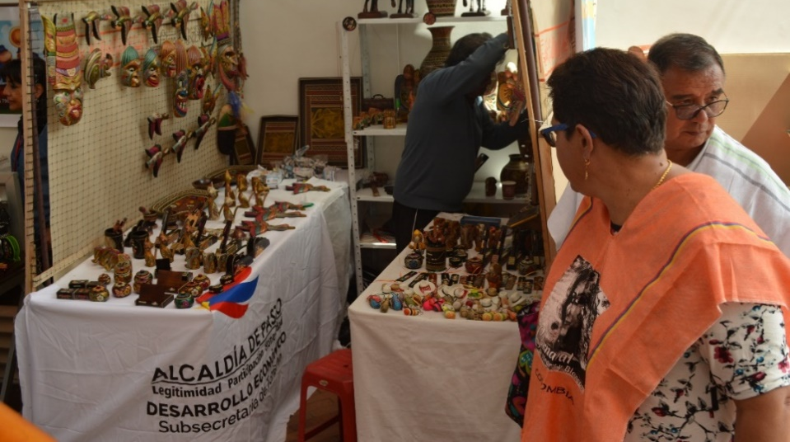
El comité Técnico de Fiestas decembrinas emitió el Decreto 0335, el pasado 3 de octubre de 2018, el cual reglamenta el trámite para eventos y autorizaciones de temporada decembrina 2018 y carnaval 2019. Además, explica cada situación correspondiente a acciones de dependencias de la Alcaldía de Pasto. En tal sentido, a través de este acto administrativo, la Dirección Administrativa de Espacio Público, define los trámites y acciones correspondientes para que la ciudadanía pueda participar y esté bien informada.
El decreto determina en el artículo sexto el procedimiento para otorgar los permisos en las diferentes modalidades, las inscripciones estipulan las siguientes fechas:
- Inscripción para venta de comidas preparadas en los parques iluminados, a partir del lunes 8 de octubre hasta el viernes 26 de octubre de 2018.
- Inscripción para venta de años viejos, a partir del lunes 8 de octubre hasta el viernes 26 de octubre de 2018.
- Inscripción para venta de licores y productos empacados en Espacio Público, a partir del lunes 8 de octubre hasta el viernes 26 de octubre de 2018.
- Inscripción para venta de comidas preparadas, a partir del lunes 8 de octubre hasta el viernes 26 de octubre de 2018.
- Inscripción para venta de productos de Carnaval, a partir del lunes 8 de octubre hasta el viernes 26 de octubre de 2018.
Para la inscripción de los miembros del sindicato legalmente establecido, la inscripción debe realizarse por medio de su representante legal y los inscritos deben asistir de manera personal e indelegable a las capacitaciones programadas por la Administración Municipal y sus dependencias coordinadas por la Dirección Administrativa de Espacio Público.
La verificación de los inscritos se hará cruzando la información con las bases de datos del SISBEN, corroborando su nivel socioeconómico; y que no se encuentre reportado en el Registro Nacional de Medidas Correctivas.
La Dirección Administrativa de Espacio Público, llevará a cabo el sorteo de los permisos excepcionales a través de balotas, para determinar la ubicación y organización de los seleccionados, procedimiento que se realizará con el acompañamiento del delegado de la Personería Municipal y que se cumplirá en las siguientes fechas:
- Sorteo para venta de Comidas Preparadas en los Parques Iluminados: el martes 30 de noviembre de 2018, a las 9:00 a.m.
- Sorteo para la venta de Años Viejos: el jueves 1º de noviembre de 2018, a las 9 a.m.
- Sorteo para venta de Licores y Productos Empacados en espacio público: el viernes 2 de noviembre de 2018, a las 9 a.m.
- Sorteo para venta de Comidas Preparadas: el martes 4 de noviembre de 2018, a las 9:00 a.m.
Las dudas e inquietudes serán resueltas por la Dirección Administrativa de Espacio Público, en el edificio Jácomez, en la carrera 21B #19-37 tercer piso. El decreto se puede consultar en la página de la Alcaldía www.pasto.gov.co.
Información: Director de Espacio Público, Fredy Andrés Gámez Castrillón. Celular: 3188779455

Somos constructores de paz

Oficina de Comunicación Social
Alcaldía de Pasto

